Tema 2. Objectes Clases i programes. APUNTS

DRM REmoval
3/32
Identificar el nosre problema.
“Identificacio de tipus dobjectes”: Caracteristiques del objecte
4/32
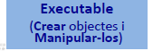
Demana les dades al usuari.
5/32
La classe diu qué conté un objecte.
Instancia: és un objecte dins d'una classe amb unes característiques diferennts a les que diu la classe.

Pasos en Java: Escriure def de les clases. Utilitzar classe per a crear objectes. Amb tots els elements, resoldre un problema

7/32
Bytecode: Codi que qualsevol màquina Java el reconeix. Dona igual el SO que utilitzem.
Les extensions servixen per a la màquina Virtual de Java.
Instalar el java JDK per a poder compilar. La versió 8 per al corrector

8/32
Les fletxes discontinues signifiquen “usar”

9/32

Clases tipus de dades: Estan escrites i prou.
Classe utilitats: Utilitats comunes indepent de l'entorn. Clavar unes dades input i dona un output. Un logaritme per exemple. Porten la paraula static davant.
Classe programa: Porta static. Utilitza la resta de classes. Si té un main es una classe programa.

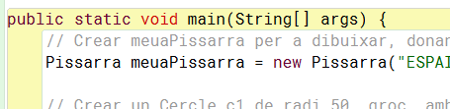
El static se possa quan no se necessiten objectes per treballar.

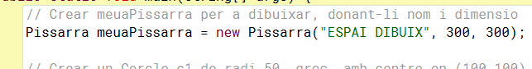
Pisarra: Tipus
meuaPissarra: El que estem creant.

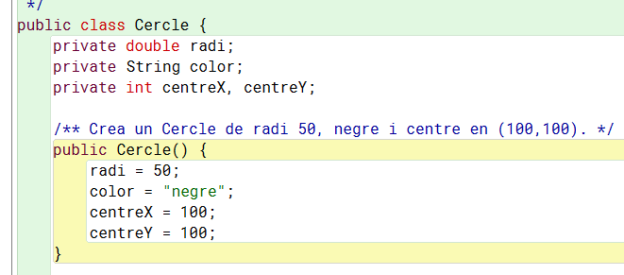
private double radi;
private String color;
private int centreX, centreY;

El private es informació interna de la classe.

public Cercle() {
radi = 50;
color = "negre";
centreX = 100;
centreY = 100;
}

El public és el que veiem.

12/32
Té tres parts:
1.Un estat de l'objecte és el valor dels seus atributs.

2Mètodes: Forma d'interactuar amb el programa.

14/32
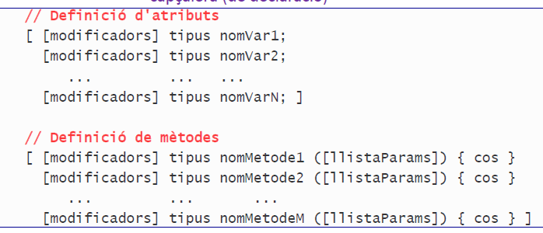

els modificadores poden ser private, public...
tipus: es el valor de retorn. Void, double, string....
nomvar/nommetode: El nom que li donem nosaltres.

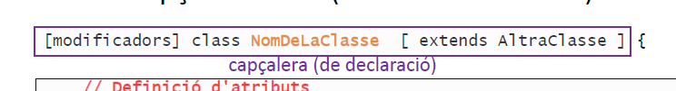
Totes les classes de Java porten això. La CAPÇALERA DE DECLARACIO.

16/32

Tots els objectes de la classe tenene els mateixos atributs. Pero cada instancia, te uns valors. Tots teenim nom, cognom, edat... pero cadascu te un nom, cognom edat...

16,17,18/32
Posa estructura dels atributs i metodes. Mirarla que es interessant.

19/32
El metode main SEMPRE comença... “public static void main(String[] args)”
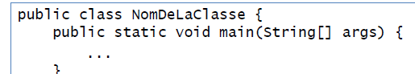

21/32
Les claus son importants perque les variables de dins d'una clau només afecten en eixa clau. Si intentes veure la variable “pepito” desde fora, de les claus, no apareixera.

24/32
Comentar tot en el programa. Se queda visible en la documentacio. Es obligatori possarlos.

25/32
Cal respectar ua estructura a l'hora d'escriure un programa per a que siga facil de llegir i buscar errors etc (tant per tu per el que vinga despres). El BlueJ te una opcio “Checkstyle” en Herramientas. (En casa cal descarregarla perque es una extensio)

26/32
-Errors temps execucio: Paren el programa al compilar, t'avisen on estan aixi se poden corregir.

-Errors lògics: Estos no paren el programa al compilar. Pot estar l'error ahi i no el veiem perque no ens avisa ni que hi ha ni on estan. Exemple: Fer calculs erronis al utilitzar milles en lloc de Kms. Funcionar funciona pero “està mal”

27/32
Quan se compila un programa, fa diverses passades. Pot ser que hi hajen errors i vaja mostrant-los a mesura que se corregeixen altres. El compilador troba els errors pero no diu com solucionar-los “del tot”, pot donar sugerencies.

29/32
Aci hi ha un Errors temps execucio: 26/32 es senzill de trobar, el programa t'avisa.

30/32
Aci hi ha un error logic. No se veu... no “peta” pero el error es que l'area es pi * radi *radi i en la diapositiva nomes hi ha un radi. El programa no peta, pero esta mal.

31/32
L'ordre import importa les llibreries. En les llibreries estan les classes amb una serie de classes ja fetes. Per exemple el “Math”. Si no importem math, no podem gastar-lo, no sap com funciona.

Java.lang es una llibreria que conté els paquets bàsics de Java.

